ŠKOLSKO/OPĆINSKO/GRADSKO NATJECANJE IZ GEOGRAFIJE
2015. GODINE

Razred ili kategorija natjecanja: 6. razred

Zaporka _____________________________________

Broj postignutih bodova ____ / 70

Potpis članova Školskog povjerenstva

1. _____________________________________________________________

2. _____________________________________________________________

3. _____________________________________________________________

Mjesto i nadnevak: _______________________________________________

Za rješavanje zadataka predviđeno je 60 minuta.
Ispit se rješava kemijskom olovkom s plavom tintom koja se ne briše. Uporaba obične olovke i crvene ili neke druge boje tinte (osim plave) rezultira diskvalifikacijom učenika.

Pri rješavanju ispita treba primijeniti jezičnu normu standardnoga hrvatskoga jezika, posebice treba poštivati pravopisna pravila o pisanju velikoga i maloga početnog slova geografskih imena. Za pisanje geografskih imena u ispitima i praktičnim radovima primjenjuje se Hrvatski pravopis Instituta za hrvatski jezik i jezikoslovlje (2013.).

Odgovori učenika moraju biti čitljivo napisani pisanim slovima, jedino u zadatcima u kojima je odgovor jedno slovo dopuštena je uporaba čitljivo napisanog velikog tiskanog slova.

Za vrijeme pisanja ispita ne smije se koristiti ništa osim navedenoga pribora za pisanje. Ova odredba podrazumijeva da natjecatelji ne smiju kod sebe (na sebi, ispod, u svojoj odjeći i slično) imati predmete koji na bilo koji način mogu dovesti u sumnju pravilno provođenje natjecanja. Učenici se ne smiju služiti atlasom, zidnom kartom ni računalom. Kartografski i grafički prilozi nužni za rješavanje zadataka sastavni su dio ispita.

Učenicima se dopušta pisanje po marginama i praznim stranicama ispitnog materijala bez oduzimanja bodova i/ili diskvalifikacije.

Potpuno ispravno riješeni zadatci, prema uputi za rješavanje vrednuju se s jednim, dva ili tri boda. U djelomično ispravno riješenim zadatcima boduju se ispravno riješene čestice, ako nije bilo korekcije odgovora u tim česticama. Netočno riješeni zadatci i naknadno ispravljeni odgovori te odgovori koji su pisani velikim tiskanim slovima ili kombinacijom tiskanih i pisanih slova, kao i odgovori u zagradama ne vrednuju se.

PRVA TRI ZADATKA RIJEŠI UZ POMOĆ PRILOŽENOG
KLIMATSKOG DIJAGRAMA.

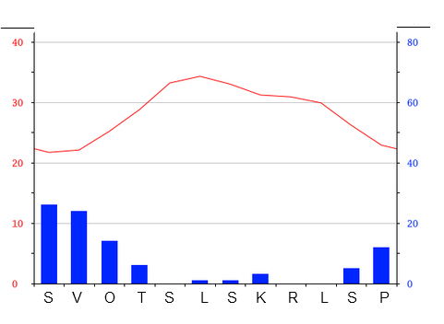
1. Na odgovarajuće crte iznad okomitih osi upiši
2
mjerne jedinice.
Naziv mjeseca s najvišom temperaturom je
_______________ .

2. Godišnje doba s najvećom količinom padalina je
2
___________ (upiši naziv godišnjeg doba)
Naziv mjeseca s najvećom količinom padalina je
_______________.
1 3. Naziv tipa klime prema Köppenovoj podjeli
1
na klimatskom dijagramu je
_________________________________________.

U SLJEDEĆIH PET ZADATKA DOPUNI REČENICE.

4. Prema apsolutnoj naseljenosti Afrika se nalazi na ________ mjestu, a Južna Amerika na ______
2
mjestu (upiši redne brojeve).
5. Suho riječno korito s povremenim tokovima u suhoj klimi ______________.
1
6. Prostorno kretanje stanovništva još se naziva _____________________.
1
7. Mestik je naziv za mješanca bijele i ________________ rase.
1
8. Proces dobivanja slatke vode iz slane vode naziva se ____________________________________.
1

SLJEDEĆA DVA ZADATKA RIJEŠI UZ POMOĆ PODATAKA U PRILOŽENOJ TABLICI.
9. Za svaku državu izračunaj podatke koji nedostaju i upiši ih u odgovarajuće mjesto u tablici.
2
Tab.1. Prirodno kretanje stanovništva u odabranim državama Azije 2012. godine
Država | rodnost ‰ | smrtnost ‰ | prirodna promjena ‰
Japan | 8 | 10
Indija | 21 |  | 13
Kazahstan |  | 8 | 15
Filipini | 25 | 6
Izvor: Worldbank, 2013.
Prostor za računanje:

10. Ime države iz Tab. 1. koja ima najveći prirodni prirast je _______________________ , a ime
2
države koja ima prirodni pad je _________________________.
SLJEDEĆA ČETIRI ZADATKA RIJEŠI UZ POMOĆ FOTOGRAFIJA I PRILOŽENE KARTE AZIJE. DVA KRUŽIĆA I DVA PRAVOKUTNIKA NA KARTI MORAJU OSTATI PRAZNI.
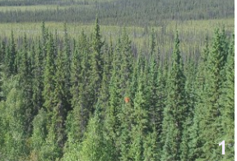
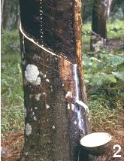
11. U odgovarajuće kružiće na priloženoj
3
geografskoj karti upiši broj pripadajuće
fotografije i dopuni rečenicu.
1 - vazdazelene šume
2 - drvo iz čije se smole proizvodi prirodna guma
Naziv drveća iz čije se smole proizvodi prirodna guma je _________________________________.
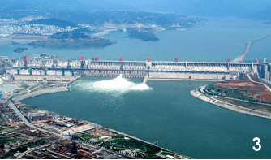
12. Ime najveće hidroelektrane na svijetu, prikazane na
3
fotografiji 3 je_______________________________________.
Ime rijeke na kojoj je izgrađena najveća hidroelektrana na
svijetu je_________________________________.
Na priloženoj geografskoj karti Azije u cijelosti podebljaj tok
rijeke na kojoj je izgrađena najveća hidroelektrana na svijetu.
13. Ime najviše visoravni svijeta je ___________________________. Na priloženu geografsku kartu
3
upiši znak X u pravokutnik na područje visoravni. Ime države u kojoj se nalazi najviša
visoravan svijeta je _______________________.
14. Ime jezera u središnjoj Aziji čija se površina posljednjih godina naglo smanjuje je
2
_________________________________________. Zaokruži ovo jezero na priloženoj
geografskoj karti.
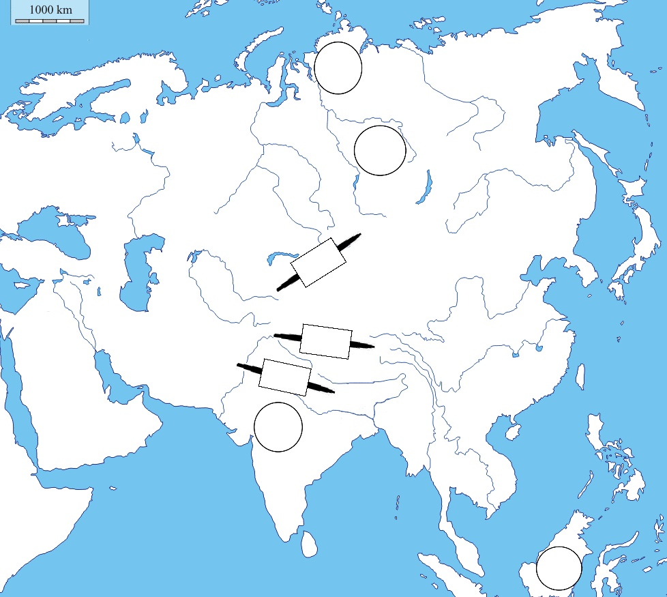
SLJEDEĆIH ŠEST ZADATAKA RIJEŠI UZ POMOĆ PRILOŽENE
KARTE JUGOZAPADNE AZIJE.
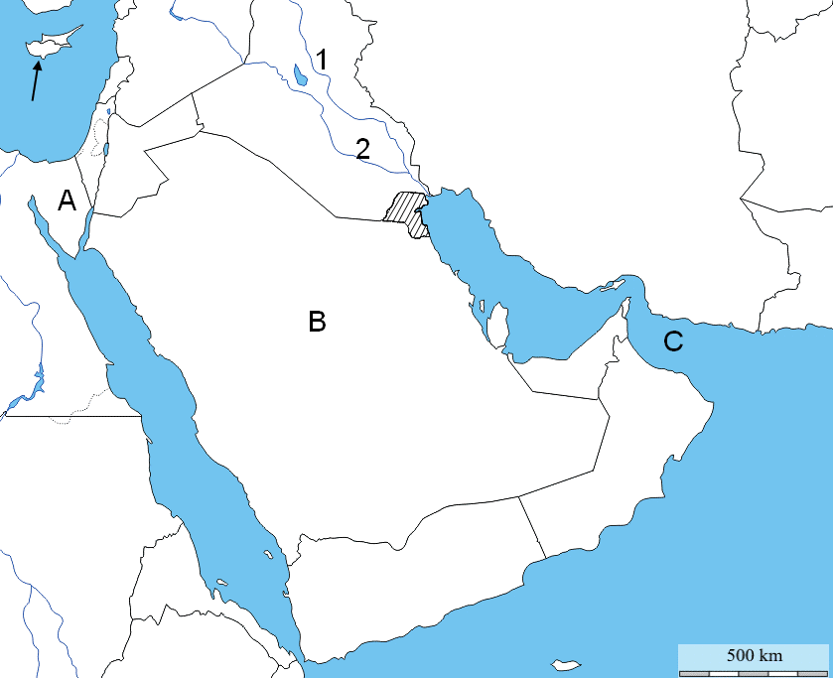
15. Na crte iza slova upiši imena
3
poluotoka i morskog zaljeva
označenih slovima na priloženoj
geografskoj karti.
A_________________________
B_________________________
C_________________________

16. Na priloženoj geografskoj karti
2
tok rijeke Eufrat označen je
brojem ___. Ime države označene
kosim crtama je ______________.
17. Ime najdublje depresije na svijetu
2
je _______________________________. Na priloženoj geografskoj karti zaokruži najdublju
depresiju na svijetu.
18. Na priloženoj geografskoj karti odgovarajućim kartografskim znakom ucrtaj Sueski kanal, znak
2
X upiši na prostor morskog prolaza Hormuz.
19. Na priloženoj geografskoj karti okomitim crtama u cijelosti ispuni državu koja je među državama
2
Jugozapadne Azije najveći izvoznik nafte. Ime te države je ________________________________.
20. Ime otoka označenog na priloženoj karti strelicom je ____________________. Ime mora u kojem
2
se nalazi ovaj otok je___________________________________________.

U SLJEDEĆA ČETIRI ZADATKA POVEŽI PAROVE UPISIVANJEM SAMO JEDNOG SLOVA
NA CRTU ISPRED PONUĐENIH ODGOVORA. TRI CRTE MORAJU OSTATI PRAZNE.

21. Navedene gradove, poznata vjerska središta, pridruži pripadajućim državama.
2
A) Varanasi (Benares) B) Meka
___ Indija ___ Saudijska Arabija ___ Iran ___ Izrael __ Pakistan
22. Navedene nizine pridruži rijekama koje ih oblikuju.
2
A) Mezopotamija B) Punjab
___ Ind ___ Brahmaputra ___Ganges ___ Huang He ___ Tigris
23. Navedene japanske gradove pridruži otocima na kojima se nalaze.
2
A) Sapporo B) Kyoto
___ Kyushu ___ Honshu ___ Hokkaido ___ Shikoku ___ Ryukyu

24. Navedene logotipove pridruži kraticama međunarodnih organizacija kojima pripadaju.
2
A) B) 
___UNESCO ___ NATO ___ UN ___UNICEF ___ FAO

SLJEDEĆA DVA ZADATKA RIJEŠI UZ POMOĆ FOTOGRAFIJA.
U SVAKOM OD SLJEDEĆA DVA ZADATKA U PAROVIMA POJMOVA KOJI SU PODEBLJANI I ODVOJENI KOSIM CRTAMA U CIJELOSTI ZAOKRUŽI ONE POJMOVE KOJI SU TOČNI.

A) 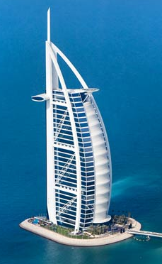 B) 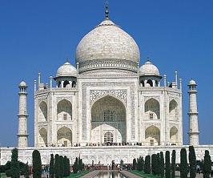 C) 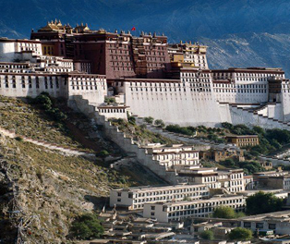

25. Na fotografiji A je Burj Al Arab / Burj Khalifa. Ime grada u kojem se nalazi ta
3
građevina je Abu Dabi / Dubai.
Na fotografiji B je Taj Mahal / Mohenjo Daro. Ime grada u kojem se nalazi ta građevina
je nalazi u Delhi / Agra.
Na fotografiji C je Lhasa / Angkor Wat. Ime države u kojoj se nalazi ta građevina je
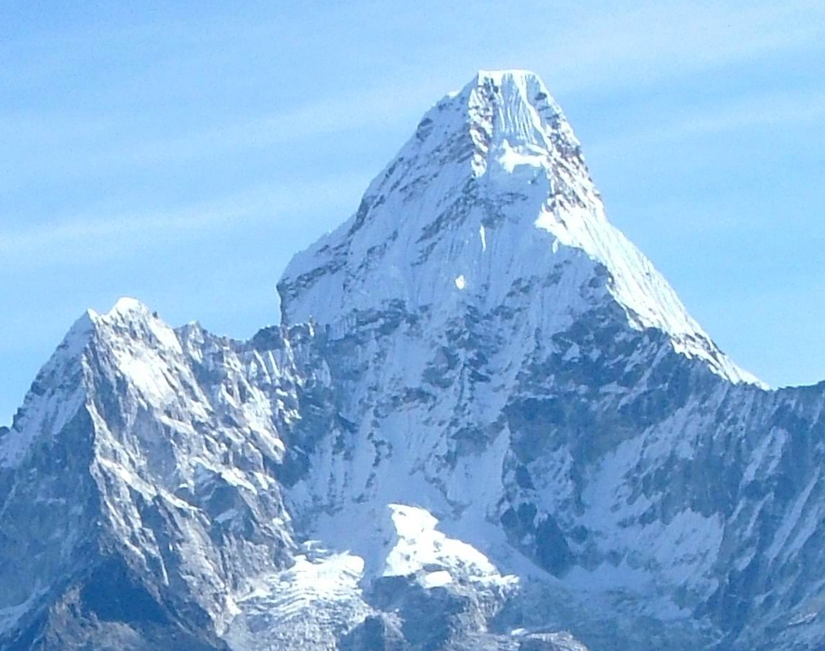
Tajland / Kina.
26. Fotografija desno prikazuje najviši vrh svijeta Mont Everest koji se nalazi
1
granici između Kine i Nepala / Butana. Na tibetanskom jeziku ime
najvišeg vrha svijeta je Sagarmatha / Jomolungma.

U SVAKOM OD SLJEDEĆA ČETIRI ZADATKA DVA SU ODGOVORA TOČNA.
ZAOKRUŽI SLOVA ISPRED TOČNIH ODGOVORA.

27. Koja od navedenih su stara gorja?
2
a) Kavkaz b) Altaj c) Kunlun Shan d) Hindukuš e) Ural
28. Između koja se dva mora nalazi morski prolaz Bospor?
2
a) Crveno more b) Egejsko more c) Crno more d) Mramorno more e) Sredozemno more
29. Koje su dvije religije najzastupljenije u Indiji?
2
a) kršćanstvo b) islam c) budizam d) hinduizam e) mnogoboštvo
30. Koje od navedenih rijeka pripadaju slijevu Bengalskog zaljeva?
2
a) Ind b) Mekong c) Menam d) Brahmaputra e) Ganges

U SLJEDEĆA DVA ZADATKA POVEŽI DESNI STUPAC S LIJEVIM UPISIVANJEM
SAMO JEDNOG SLOVA NA CRTU ISPRED POJMA U LIJEVOM STUPCU.
JEDAN JE POJAM U DESNOM STUPCU VIŠAK.
31. Države pridruži gradovima.
2
____ Jakarta A) Saudijska Arabija
____ Wuhan B) Pakistan
____ Nagasaki C) Kina
____ Karachi D) Indonezija
E) Japan
32. Kulturne znamenitosti iz Hrvatske koje su na popisu UNESCO-ve svjetske baštine, pridruži
2
gradovima u kojima se nalaze.
____ Poreč A) Stara gradska jezgra
____ Split B) Dioklecijanova palača
____ Šibenik C) Starogradsko polje
____ Dubrovnik D) Eufrazijeva bazilika
E) Katedrala sv. Jakova

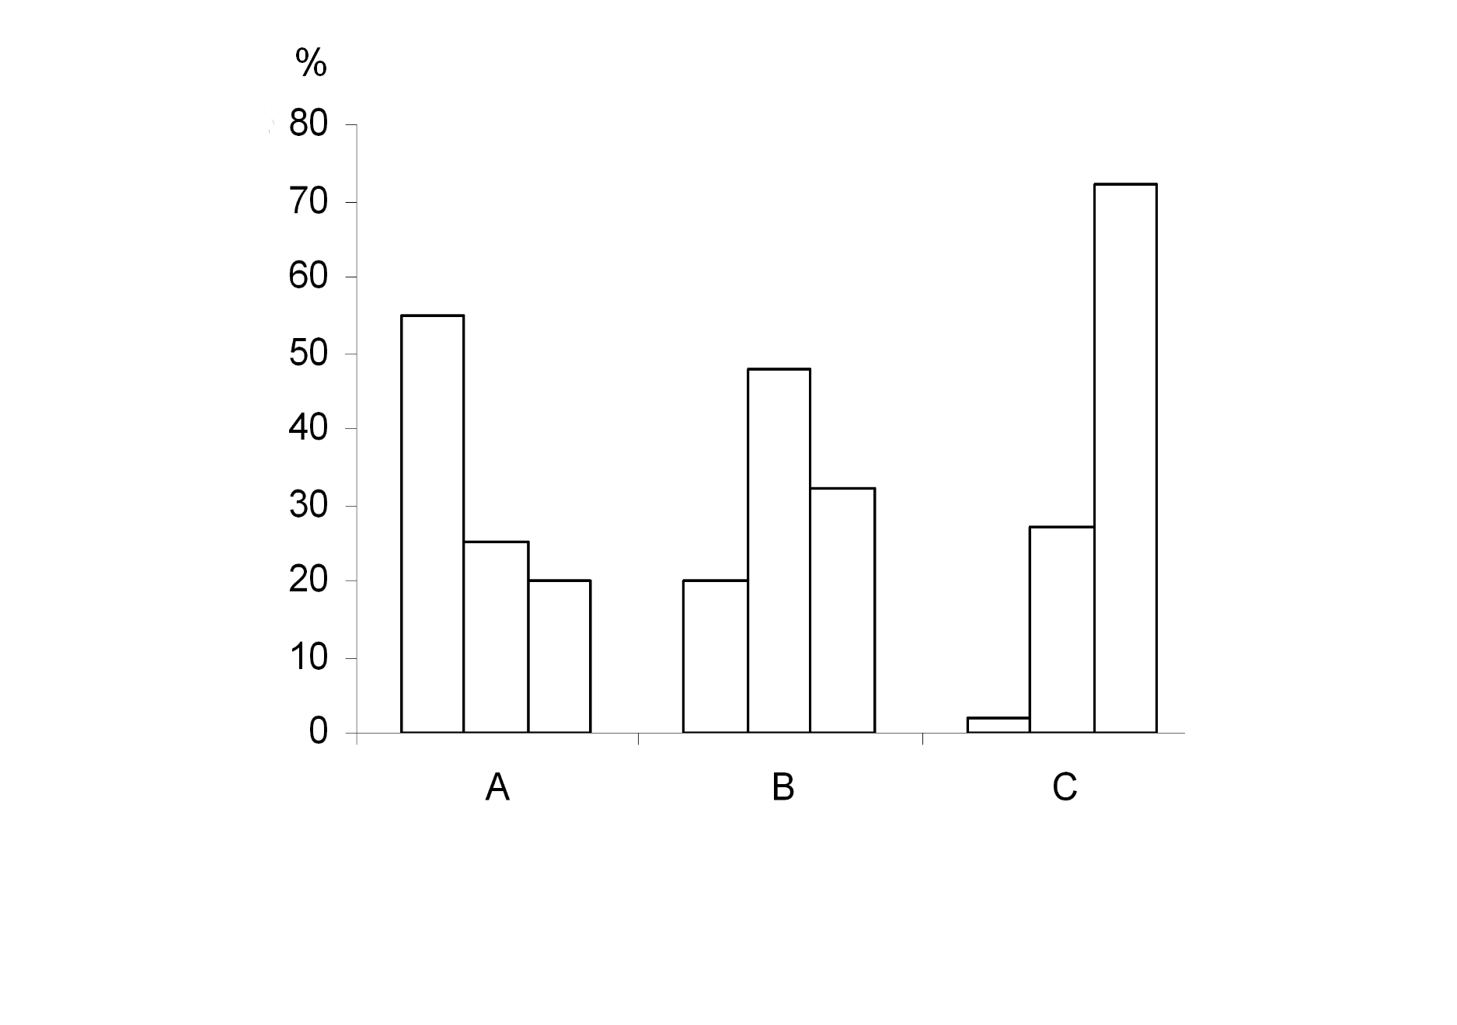
SLJEDEĆA TRI ZADATKA RIJEŠI UZ POMOĆ PRILOŽENOG DIJAGRAMA I FOTOGRAFIJA.

33. Dijagram prikazuje gospodarsku
2
strukturu stanovništva po skupinama
država prema stupnju gospodarske
razvijenosti.
Kosim crtama u cijelosti ispuni sve
stupce na dijagramu koji prikazuju
primarne djelatnosti.
Vodoravnim crtama u cijelosti ispuni
sve stupce na dijagramu koji se odnose na sekundarne djelatnosti.
34. Gospodarski slabije države u dijagramu su označene slovom ____. U ovim državama najveći
2
udio zaposlenih imaju ___________________________ djelatnosti.
35. Od prikazanih djelatnosti na fotografijama A - E, u skupinu s ostalima ne pripada djelatnost
3
označena slovom ____. Ova djelatnost pripada skupini ________________________ djelatnosti.
Ostale djelatnosti na fotografijama pripadaju skupini __________________________ djelatnosti.
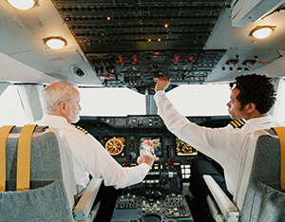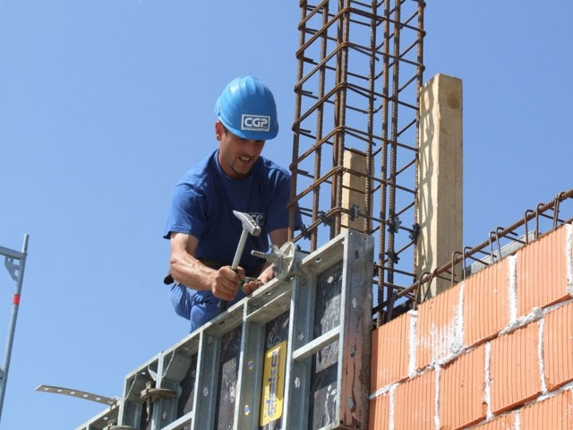
A B C D E

